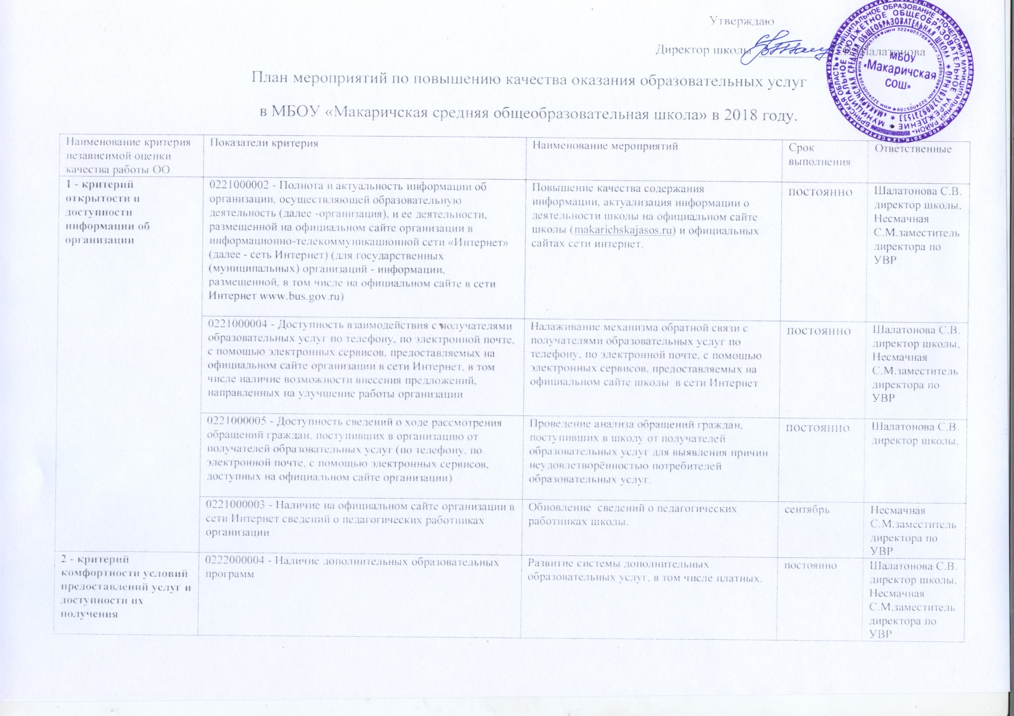
 | 0222000006 - Наличие возможности оказания психолого-педагогической, медицинской и социальной помощи обучающимся | Психологическое просвещение и образование, развитие психолого-педагогической компетентности обучающихся и их родителей через организацию классных часов, родительских собраний. | постоянно | Лысанская С.Н.заместитель директора по ВР  Социальный педагог
 | 0222000001 - Материально-техническое и информационное обеспечение организации | Обновление материально-технической базы школы | постоянно | Шалатонова С.В. директор школы,
 | 0222000005 - Наличие возможности развития творческих способностей и интересов обучающихся, включая их участие в конкурсах и олимпиадах (в том числе во всероссийских и международных), выставках, смотрах, физкультурных мероприятиях, спортивных мероприятиях, в том числе в официальных спортивных соревнованиях, и других массовых мероприятиях | Корректировка программы работы с одарёнными детьми.  Проведение индивидуальных консультаций  Повышение интереса к учебному предмету через организацию предметных недель, декад, экскурсий, проведение спортивных мероприятий. | постоянно | Несмачная С.М.заместитель директора по УВР
 | 0222000003 - Условия для индивидуальной работы с обучающимися | Проведение индивидуальных консультаций.  Введение в учебный план элективных предметов и элективных курсов, направленных на повышение уровня предметных умений обучающихся. | постоянно | Шалатонова С.В. директор школы, Несмачная С.М.заместитель директора по УВР
 | 0222000002 - Наличие необходимых условий для охраны и укрепления здоровья, организации питания обучающихся | Договор с ФАП  Соблюдение требований ОТ, проведение инструктажей.  Информирование родителей об условиях по сохранению здоровья обучающихся (медосмотры, диспансеризация, соблюдение СанПиН). Обновление материально-технического оснащения школьной столовой. | постоянно | Шалатонова С.В. директор школы, Несмачная С.М.заместитель директора по УВР
 | 0222000007 - Наличие условий организации обучения и воспитания обучающихся с ограниченными возможностями здоровья и инвалидов | Реализация дорожной карты по программе «Доступная среда» | постоянно | Шалатонова С.В. директор школы,
4 - критерий доброжелательности, вежливости, компетентности работников организации | 0224000002 - Доля получателей образовательных услуг, удовлетворенных компетентностью работников организации, от общего числа опрошенных получателей образовательных услуг | Проведение анализа мониторинга удовлетворенности получателей образовательных услуг компетентностью работников школы | Апрель-май | Несмачная С.М.заместитель директора по УВР
 | 0224000001 - Доля получателей образовательных услуг, положительно оценивающих доброжелательность и вежливость работников организации от общего числа опрошенных получателей образовательных услуг | Проведение и анализ анкетирования получателей образовательных услуг, на тему «Учитель глазами родителей»  «Учитель глазами учеников» | Март | Лысанская С.Н.заместитель директора по ВР
5 - критерий удовлетворенности качеством оказания услуг | 0225000003 - Доля получателей образовательных услуг, которые готовы рекомендовать организацию родственникам и знакомым, от общего числа опрошенных получателей образовательных услуг | Опрос получателей образовательных услуг, которые готовы рекомендовать организацию родственникам и знакомым. | май | Несмачная С.М.заместитель директора по УВР
 | 0225000002 - Доля получателей образовательных услуг, удовлетворенных качеством предоставляемых образовательных услуг, от общего числа опрошенных получателей образовательных услуг | Оценка родителями обучающихся качеством предоставляемых образовательных услуг образовательной организацией по телефону, электронной почте, через сайт | постоянно | Несмачная С.М.заместитель директора по УВР
 | 0225000001 - Доля получателей образовательных услуг, удовлетворенных материально-техническим обеспечением организации, от общего числа опрошенных получателей образовательных услуг | Оценка родителями обучающихся материально-техническим обеспечением школы по телефону, электронной почте, через сайт | постоянно | Несмачная С.М.заместитель директора по УВР

